大佳園區志工服勤注意事項與園區常用資訊
- 服勤注意事項
- 守時：
請於服務班別開始前30分鐘至志工報到處簽到及領取裝備，服務時間結束後，由於不一定會有下班志工去接班，因此不用等待，直接回報到處簽退及歸還裝備。
- 守規則：
遵從志工中心區隊長和各區區長對值勤地點與工作內容之安排，不擅離職守及聚眾聊天，以維護花博整體形象。
- 事故通報：
值勤區域發現問題，請立即向區長回報，如無法找到區長，則向志工中心回報（志工站電話2182-8886分機6692和6711），以利狀況迅速排除。
- 休息與用餐：
值勤時段如有跨越中餐或晚餐，可於到班簽到時，請在場志工幹部協助訂便當（繳交費用50元），並於12點或5點半自行返回志工站用餐，同時請在離開值勤崗位時，告知區長您是要回志工站用餐，以利區長掌握您的行蹤；值勤時，如因為疲勞腳痠需要坐下休息，務必請脫下志工背心與帽子，避免讓遊客對花博或是志工留下負面印象。
- 問題反映：
值勤時如有志工區隊長或志工幹部巡查時，可立即反映，或是於值勤結束後返回志工站填寫問題反映表並投入回收箱中，將轉交花博總部處理。
- 工作服及帽子領取：
如尚未領取工作服（長短各1）及帽子者，請於當班簽退後於報到處等候工作人員帶領至新生抽水站2樓領取。
- 充實自我、態度親切及語氣溫和：
請務必加強自身對服勤園區的認識，面對遊客的詢問，保持親切態度和溫和語氣，讓遊客對花博留下美好印象。
- 園區常用資訊
以下為遊客經常詢問之事項，請務必清楚，並隨身攜帶園區摺頁以供對照。
- 用餐：
有3個輕食區，分別是希望噴泉東側（兒童探索區旁，靠近大佳碼頭）、希望噴泉南側（蔬果饗宴區和親子休憩區之間）及花圃競賽區西側（靠近園內接駁車新生站），都是在白色大圓頂的建築物下。
- 交通：
- 園內接駁車（BRT）：
由首都客運行駛，大佳區有3個停靠站，分別是新生站、大佳西站和大佳東站（免費搭乘）。
- 園外接駁車：
花博3號線（往內湖停車場）、花博5號線（往捷運文湖線劍南路站），兩者皆在大佳遊客出入口（G5）外候車處搭乘（免費搭乘）。
- 納智捷（LUXGEN）：
由裕隆汽車人員行駛的銀色休旅車（電動車），只有2個上（候）車的地點，分別是園內接駁車的圓山站及大佳東站，至於各站則皆可以下車（免費搭乘）。
- 遊園電動車：（須收費）售票處在大佳東站及新生站 ※一般票票價更正為49元
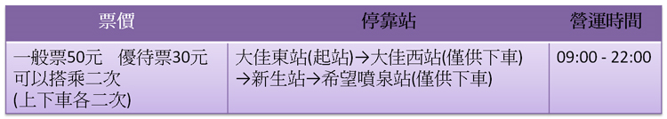

- 藍色公路：（須收費）
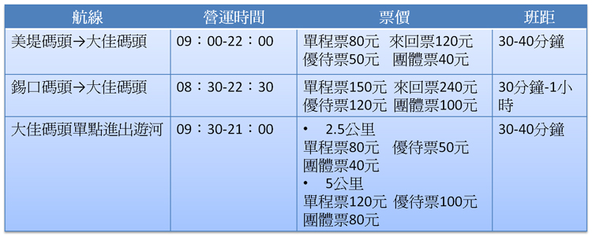

※因為潮汐關係，船班資訊可能與公布班表有落差，請遊客直接前往大佳碼頭售票處詢問售票人員實際開船時刻。
- 表演：
- 行動巨蛋：每日下午2點和下午7點各有一場表演，演出單位及演出內容資訊張貼於志工報到處，請每日值勤前記下當日演出相關資訊。
- 毛毛蟲遊行：每日下午3點，從行動巨蛋旁出發沿嘉年華大道遊行一周，大約持續30分鐘。
- 互動光雕：
位在希望噴泉東側和大佳碼頭中間一帶，每日下午5點半開始啟動。
- 大直橋水幕秀：
每日下午6點至9點45，每30分鐘表演一次，一次表演持續5分鐘。
- 希望噴泉：
目前尚未啟用，相關資訊會再公告周知。
- 廁所：綠色貨櫃為廁所，一共有5處，分別在新生站旁輕食區附近、園內接駁車大佳西站附近、蔬果饗宴區和親子休憩區之間輕食區附近、兒童探索區旁靠近大佳碼頭輕食區附近、園內接駁車大佳東站附近。
- 哺乳室：5處女廁旁皆有哺乳室。
- 遊客服務中心：共有2處，大佳西（新生站旁輕食區附近藍色貨櫃）和大佳東各1處（大佳志工報到處旁藍色貨櫃），皆可租借輪椅和嬰兒推車，只有大佳東遊客服務中心可以做園區內廣播。
- 醫療站：共有2處，大佳西和大佳東遊客服務中心旁各1處。
- 寄物櫃：位於大佳東，志工報到處旁藍色貨櫃。使用時投10元，使用完畢後會退幣。
- 吸菸區：共有2處，皆有豎立1個「吸菸區」的立牌，1處位於園內接駁車大佳東站附近馬賽克人臉牆旁，1處位於花圃競賽區附近竹圍籬前方。請告知遊客除吸菸區外園區內禁止吸菸。
- 大客車停車場：位於大佳出入口（G5）外。

